EDUCACIÓN PRIMARIA | SEGUNDO Y TERCER GRADO
MATEMÁTICA

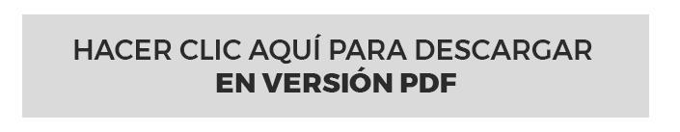

Exploradores de medidas

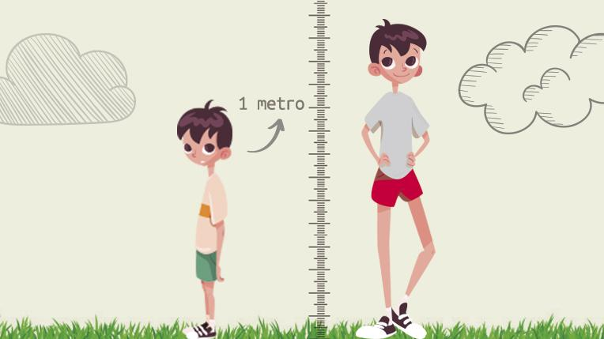
Fuente: ISEP

Presentación

En esta secuencia, explorarán algunas unidades que usamos todos para medir: para qué, dónde y quiénes las usan, y su historia. Descubrirán también medidas que los rodean. Por ejemplo, las de objetos que hay en sus casas. Con esas medidas construirán un modo de aproximarse a su estatura.

HACER CLIC SOBRE EL ÍCONO PARA ESCUCHAR
LA PRESENTACIÓN:

https://bit.ly/358zxJE

¡Hola chicos, hola chicas, hola familia!
En esta ocasión, los invitamos a recordar lo que ya saben sobre las medidas. ¿Midieron alguna vez? ¿Qué aprendieron al medir? ¿Vieron a “los grandes” medir? ¿A quiénes? ¿Dónde? ¿Qué les llamó la atención? ¿Con qué pueden medir el largo, el ancho y el alto de las cosas?
Les proponemos resolver diferentes desafíos y ver cómo se fueron solucionando a lo largo del tiempo. También descubrirán que en sus casas hay objetos que los pueden ayudar a medir, por ejemplo, su altura y ver cómo van creciendo.

:: Parada 1. ¿Qué unidades conocen?
¡Hola, exploradores! ¿Midieron alguna vez con las unidades que usan “los grandes”, como el metro, el litro, el kilogramo? ¿Observaron cómo hacen ellos para medir con esas unidades? Ahora, van a compartir sus “aventuras” con las medidas. ¿Se animan?

ACTIVIDAD 1| Explorar unidades de medida recordadas

- ¡A la una, a las dos y a las tres! Para empezar esta exploración, van a buscar en su memoria… ¡Sí, en su memoria! Cierren los ojos un rato y recuerden… ¿Cuándo midieron o vieron medir? ¿Se acuerdan lo que pasó? ¿Ya recordaron? Ahora, completen la siguiente tabla en sus cuadernos. Les damos una como ejemplo:

¿Dónde midieron o vieron medir? | ¿Quién midió? | ¿Para qué midió? | ¿Con qué midió? | ¿Cómo dijo o comunicó la medida que obtuvo? ¿Qué unidad usó? | ¿Qué les llamó la atención cuando vieron medir? Pueden anotar gestos que hacían las personas al medir, qué decían.
En la mercería | El vendedor | Para medir elásticos, cintas y cortar el largo que le pidió el cliente. | Una regla larga de madera. | Metro.  Su escritura corta o abreviada es: ….M

- Hagan un dibujo de cada una de las situaciones que escribieron en la tabla.

- Compartan las respuestas con sus compañeros y con su maestra a través del medio que ella haya dispuesto para hacerlo.

ACTIVIDAD 2 | Unidades que conocen todos

- Lean lo que compartieron algunos de sus compañeros.
- Copien en sus cuadernos:
- Una unidad que sea distinta a la que ustedes escribieron.
- Un uso de estas unidades que les haya llamado la atención.
Pueden anotarlo así en sus cuadernos:
Nombre de mi compañero | ¿Qué unidad vio usar? | ¿Dónde la usó? | ¿Para qué la usó? | ¿Qué le llamó la atención cuando vio medir?

Pistas para hacer esta actividad:

HACER CLIC SOBRE EL ÍCONO PARA ESCUCHAR LAS PISTAS:
https://bit.ly/2Zk9Ylx

Familia. En este momento, los chicos explorarán sus conocimientos previos sobre las unidades convencionales de medición, como el metro, el litro, el kilogramo. Lo que queremos aquí es que recuerden su participación en diversas situaciones sociales en las que tuvieron contacto con personas que utilizaban herramientas para medir, por ejemplo:

- Cuando compraron y pidieron $\frac{1}{4}$ kilogramo de pan.
- Cuando el médico los controla y registra cuánto pesan, cuál es su estatura.

Es importante que acompañen a los chicos ayudándolos a recordar, a reconstruir esas situaciones. Puede ser útil retomar cada una de las preguntas que aparecen en el cuadro: ¿dónde las vieron usar?, ¿quién las usaba?, ¿para qué las usaba?, ¿qué instrumento usaba para medir?, ¿qué unidad escucharon que se mencionaba? Recuerden que es probable que los chicos no conozcan cómo se llaman esos instrumentos. Esos nombres los irán aprendiendo en la escuela. Ayúdenlos a describirlos si no los conocen, por ejemplo: “La doctora me subía a un aparato en el que movía una varilla de metal hasta que alcanzaba mi altura / mi cabeza. Leía unos números y decía mi altura en metros”.

Para que esté clara la información que recuperan, es importante que los ayuden a anotar en la tabla poniendo atención a qué anotar en cada columna y leyendo las preguntas que están en cada una como encabezado.

:: Parada 2. Explorar la historia de las medidas

¿Sabían que el primer instrumento que usaron las personas para medir fueron partes del propio cuerpo? Los pies fueron una de ellas.
Los invitamos a ver cómo, hace mucho tiempo, se medía utilizando comparaciones con partes del cuerpo, que son "instrumentos" y unidades que llevamos a todos lados.

ACTIVIDAD 3 | Una unidad que genera problemas
- Miren el siguiente video (del minuto 9 al 14) para conocer un poco más. Si su maestra les ha dado el material impreso, pueden buscar el video en sus buscadores o ingresando la dirección de internet que figura debajo de la imagen.
Por si no tienen conexión, les dejamos aquí algunas imágenes del video.

¡Que me parta un rayo! La medida del amor. Un picadito de espías - Canal Pakapaka
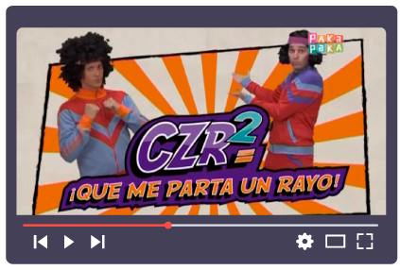
CLIC AQUÍ PARA VER VIDEO
https://bit.ly/3kg8tgM

En caso de no poder visualizar el video, al final de este documento podrán ver algunas imágenes extraídas. (Ver Imágenes actividad 3).

- Observen la siguiente imagen y luego respondan en sus cuadernos:

- Para medir la línea roja, ¿se usará la misma cantidad de pies en cada caso?, ¿por qué creen que sucede esto?

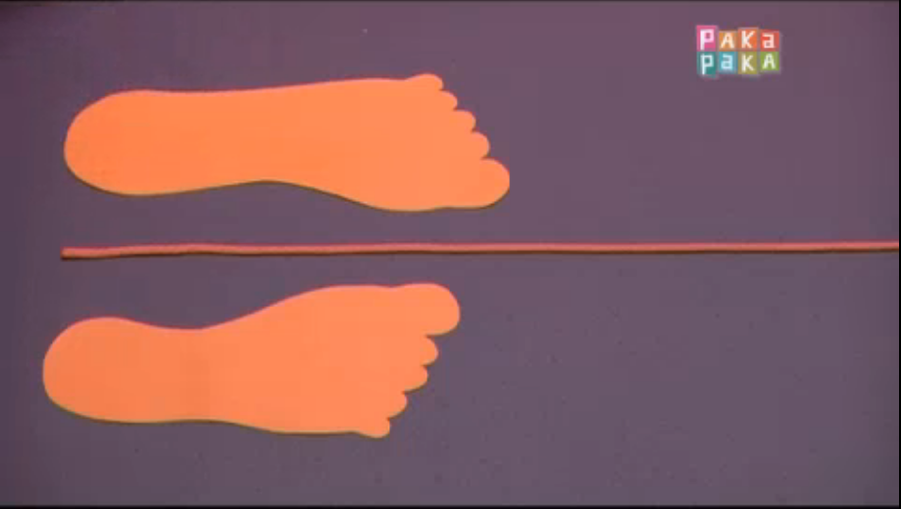
(Fuente: Paka Paka)

Dato curioso
La necesidad de poder comunicar y de que todos obtengan el mismo resultado cuando miden hizo que se inventaran medidas comunes e iguales.

Sabías que...

Algunas unidades de medida que se usaban en la antigüedad, como la pulgada y la legua, todavía se siguen usando. Por ejemplo:

- La legua se sigue usando en el campo para medir distancias.
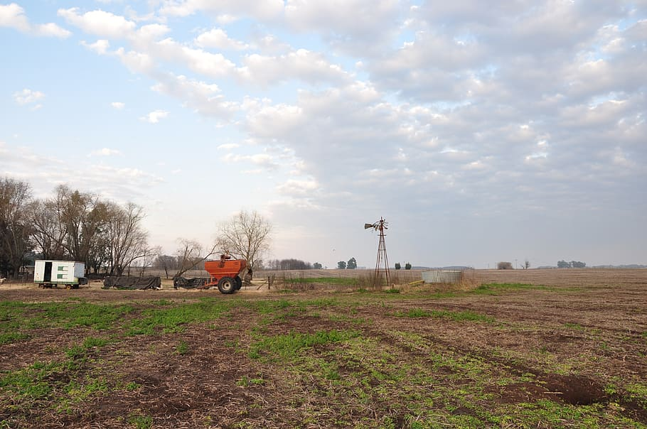
(Fuente: www.pxfuel.com)

- La pulgada se usa para medir la pantalla de las computadoras, de televisores y de los celulares.
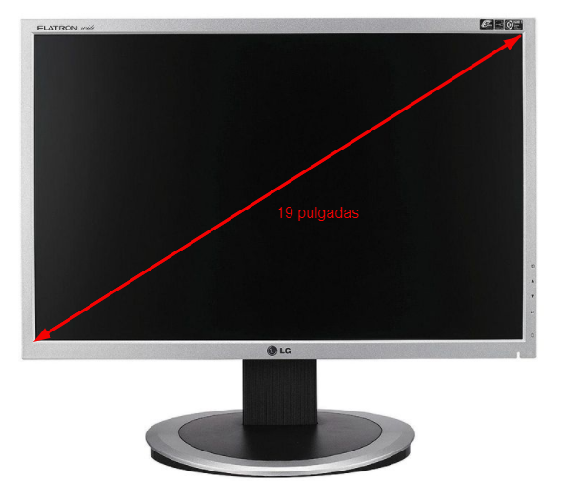
(Fuente: Wikipedia)

:: Parada 3. Explorar estaturas

¿Se acuerdan cómo eran las mesas y las sillas del jardín de infantes y de primer grado? ¿Eran iguales a las que usan ahora en sus aulas de la primaria? ¿Por qué será?

Quienes construyen edificios y casas o diseñan los objetos que usamos tienen en cuenta las medidas del cuerpo de la mayoría de las personas para decidir. Por ejemplo: a qué altura colocar las mesadas, las manijas, los marcos de puertas.
Por este motivo es que las mesas y las sillas del jardín de infantes son más pequeñas. En la primaria, como ya han crecido, son más grandes. Algunas familias tienen la costumbre de hacer marcas en las paredes a medida que los más chicos van creciendo. ¿Hay en sus casas marcas en las paredes con sus estaturas de cuando eran más chicos? ¿Saben cuánto miden en este momento?
Aprenderán a estimar su estatura con algunos elementos presentes en la construcción de sus casas. ¡A explorar!

ACTIVIDAD 4 | Las medidas de las cosas

Una de las medidas que usan los fabricantes de puertas es lo que se llama la “altura de codos”. También se utiliza para colocar mesadas en la cocina y lavabos en el baño, por debajo de esa altura.

- Observen cómo queda el codo de una persona adulta cuando abre la manija de una puerta. ¿Saben cuánto mide la distancia desde el picaporte hasta el
piso? ¿Con qué se podrá medir esa distancia?

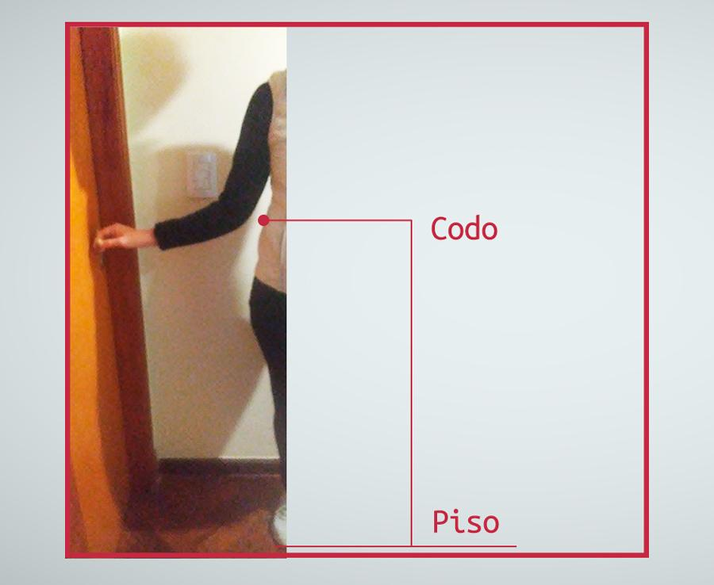

- Existen muchos instrumentos de medición. Quizás tengan algunos en su casa
que puedan ayudarlos a saber cuánto mide la distancia del picaporte al piso.
Vean algunos de ellos:

Metro de costurera
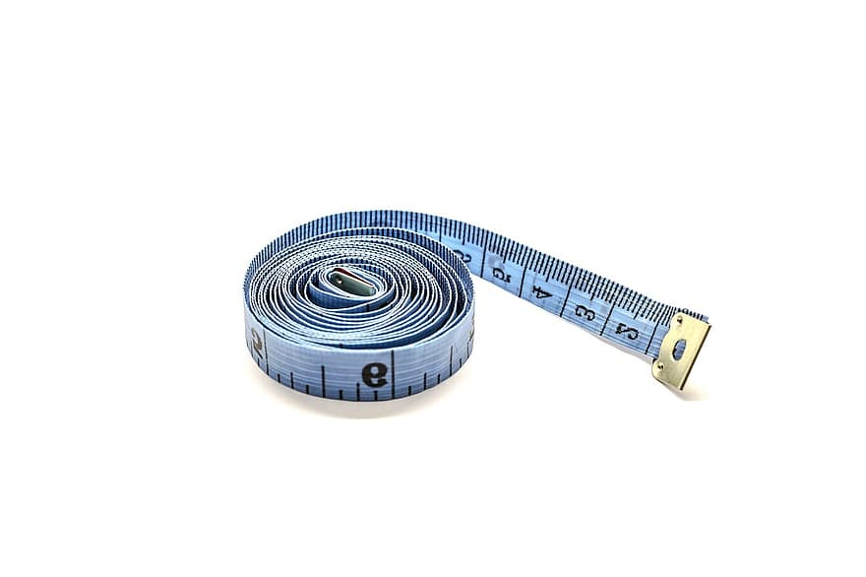 | 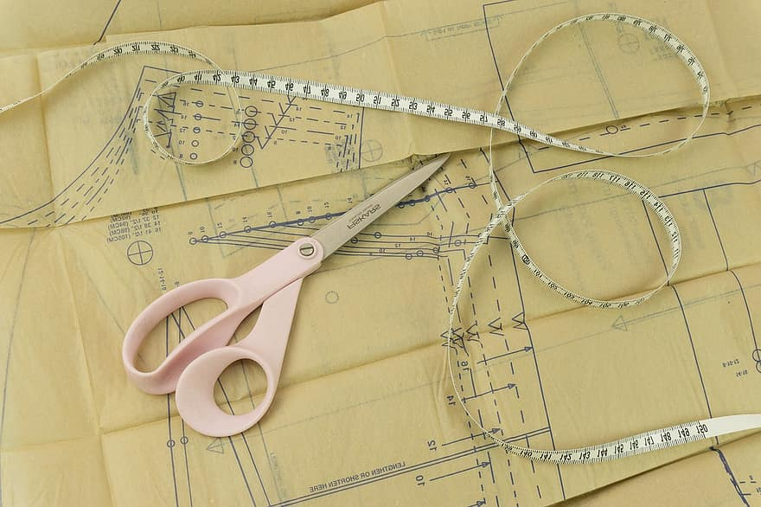

Cinta métrica
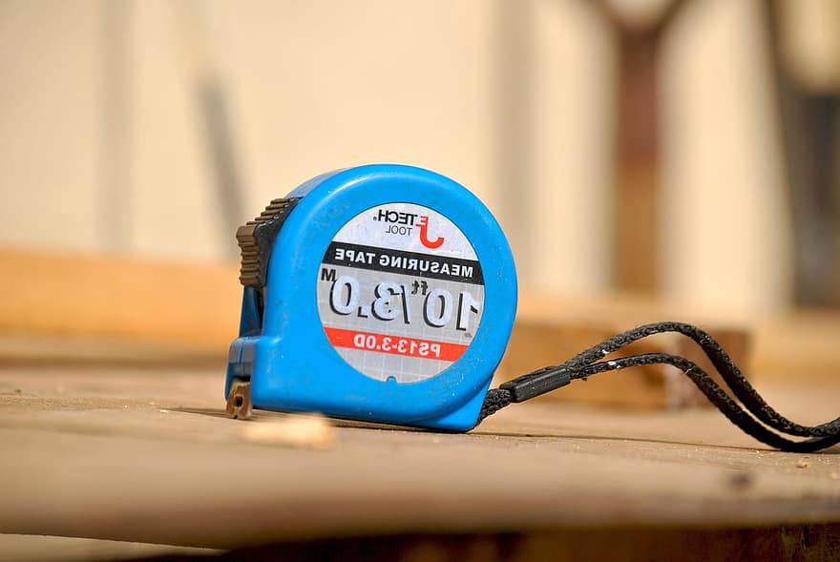 | 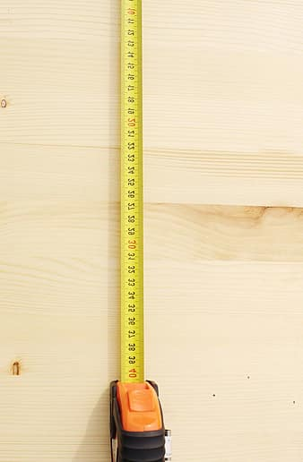

Metro de carpintero
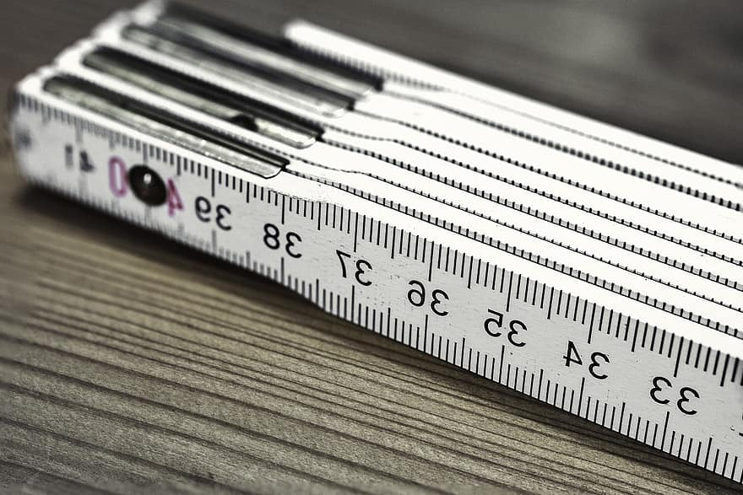 | 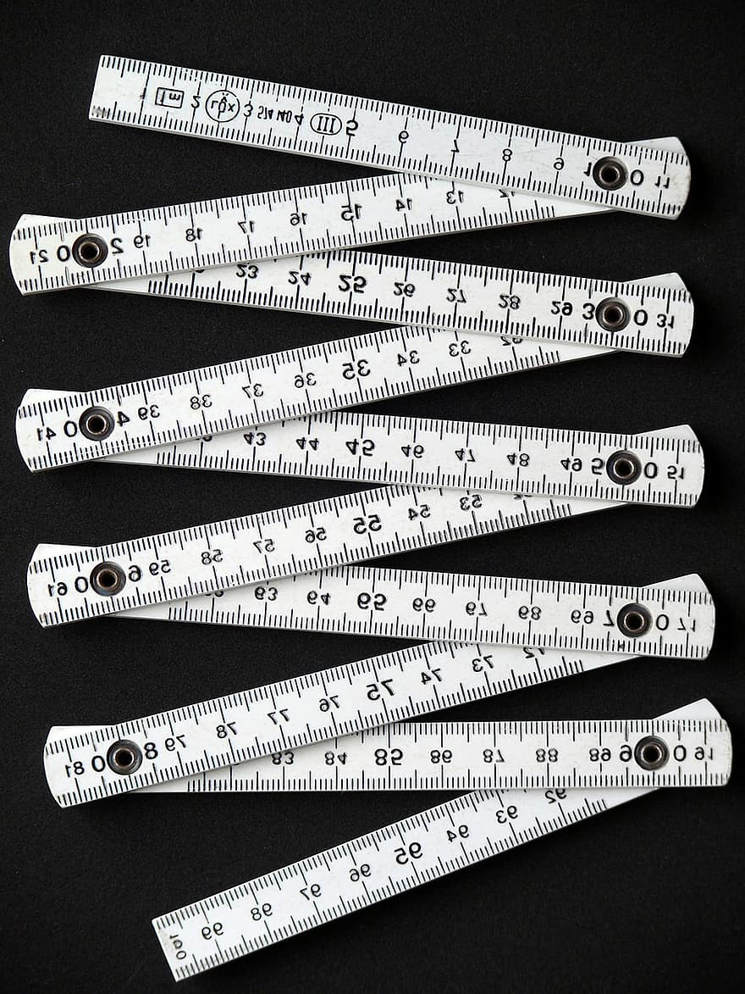

Fuente: www.pikist.com

3) Conversen con sus familias y anoten las respuestas a las siguientes preguntas en sus cuadernos:
- ¿Por qué habrá instrumentos distintos para medir longitudes como nuestra estatura o la distancia entre la manija y el borde de la puerta?
- ¿Por qué algunos serán flexibles y otros más rígidos?
- ¿Cuál instrumento usarían para medir sus cinturas?
- ¿Cuál instrumento usarían para medir la distancia que hay entre una repisa y el suelo?

4) Si tienen algunos instrumentos en sus casas, midan la distancia del picaporte al piso. Si no tienen, no se preocupen, observen las siguientes fotos. Luego respondan: ¿cuánto mide esa distancia?

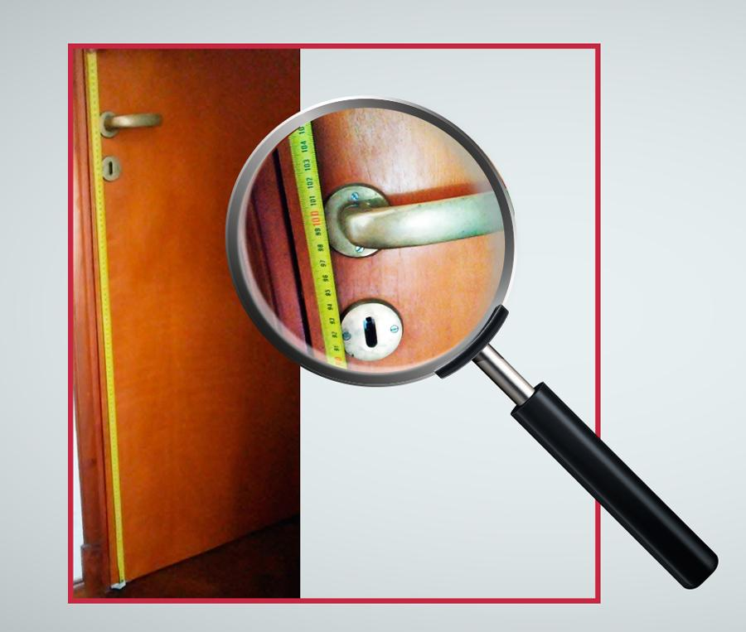
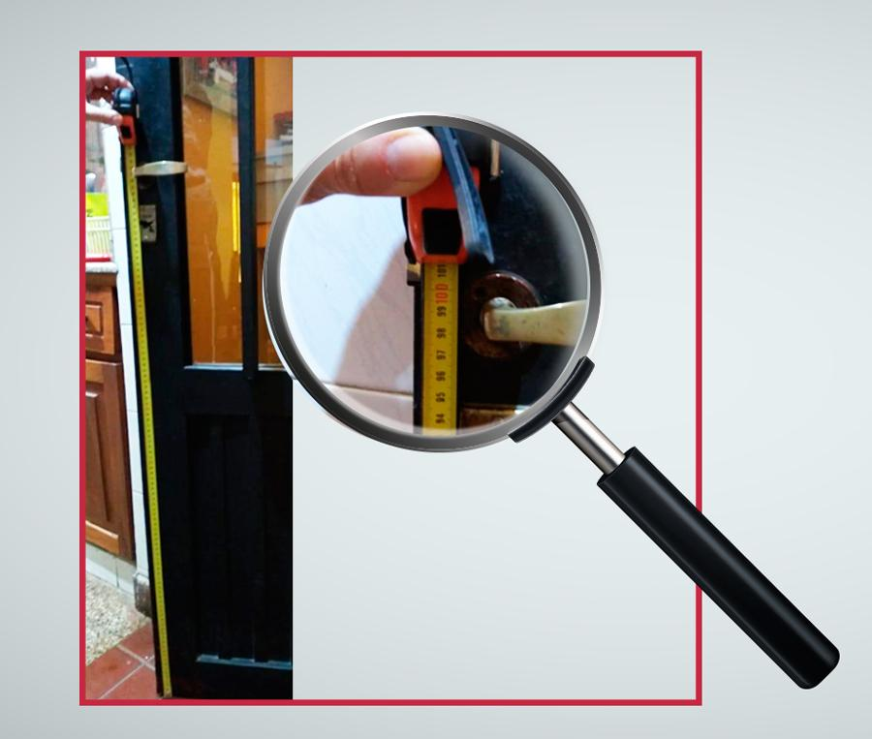

Para recordar

- La unidad de medida que tienen estos instrumentos es el centímetro. Su escritura abreviada es cm.
- En las fotos pueden ver que la distancia medida es de 100 centímetros.
- Esto es igual a 1 metro. El metro se abrevia m.
- En general, en todas las puertas los picaportes se encuentran a 1 metro.

ACTIVIDAD 5 | Más o menos… ¿Cuánto mido?

Usen lo que aprendieron sobre la altura habitual de las manijas de las puertas para aproximar sus estaturas.
- Respondan en sus cuadernos. Ustedes, ¿miden menos de un metro o más de un metro? ¿Cómo se dieron cuenta?
- Dibujen cómo hicieron para comparar su estatura con la altura de la manija de la puerta.

Pistas para hacer esta actividad:

HACER CLIC SOBRE EL ÍCONO PARA ESCUCHAR LAS PISTAS:
https://bit.ly/3jJwprX

Familia. En este momento, los chicos estarán reconociendo medidas estándares o habituales de algunos objetos empleados en el diseño de aberturas: colocar las manijas de las puertas aproximadamente a 1 metro de distancia del borde inferior de la puerta. Esa exploración les permitirá acercarse a algunos patrones para medir sus estaturas usando objetos que miden aproximadamente un metro. Si tienen en sus casas algún instrumento de medición de longitudes, pueden verificar con ellos la altura de las manijas de las puertas.
Cuando ellos deban comparar su estatura con la altura de la manija, dejen que construyan un modo de hacerlo. Pueden ofrecerles ayuda para implementar esa estrategia. Es probable que necesiten que sostengan la marca que hagan de su estatura para compararla con la altura de la manija. Luego, dejen que ellos saquen sus conclusiones: ¿miden más o menos de un metro?

ACTIVIDAD 6 | ¡Más medidas en sus casas!

En las fotos que figuran a continuación, podrán ver baldosas “de 25”, así se les suele decir a las que miden 25 centímetros, y azulejos “de 20”, es decir de 20 centímetros. Les proponemos que miren las fotos y que completen la tabla con la cantidad de baldosas o azulejos que entran en un metro

Objeto |  | ¿Cuántas entran en un metro?
Baldosas de  25 centímetros | 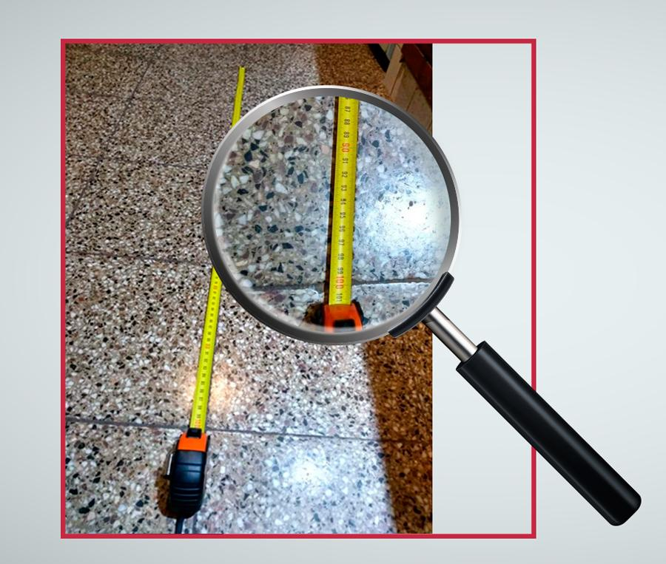
Azulejos  de 20 centímetros | En la cocina:  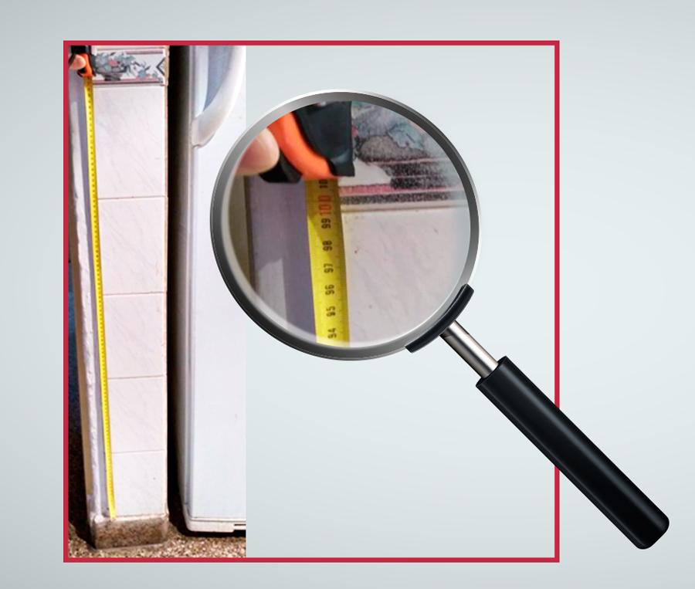

Pistas para hacer esta actividad:

HACER CLIC SOBRE EL ÍCONO PARA ESCUCHAR LAS PISTAS:
enlace al audio

Familia. En esta actividad, es importante que acompañen a los chicos a reconocer otros modos de ver el patrón metro: contando 4 baldosas de 25 cm o 5 azulejos de 20 cm.
Si tienen instrumentos de medición en sus casas, podrán proponerles a los chicos verificar estas relaciones y, luego, registrarlas en el cuadro.

ACTIVIDAD 7 | Ajustar medidas

- Si tienen en casa baldosas de 25 centímetros, deberán solicitarle
al adulto que está con ustedes que, con una cinta, ambos marquen un metro. Pueden ayudarse contando las baldosas o los azulejos que necesitan para
tener el metro. Recuerden lo que descubrieron en la actividad anterior.

Si no tienen baldosas de 25 centímetros, pueden pedirle a quien esté con ustedes:

- Que pegue hojas de papel una a continuación de otra.
- Luego, con una regla, que realice una medición de 100 centímetros.
Debe cortar el papel que sobra.
- Doblar el papel medido por la mitad, una vez.
- Volver a doblarlo por la mitad.
- Desdoblar todo el papel y realizar las marcas en los dobleces.
- En cada una de estas marcas, escribir la frase “baldosas de 25 centímetros”.

- Ahora… ¡Vuelvan a medir su estatura! Si usan azulejos del baño o de la cocina, podrán hacerlo parados. Si usan baldosas…. ¡a acostarse en el piso!

- Anoten, en sus cuadernos, la estimación de su estatura.

Importante
Si cuando se miden su altura no les da justo un metro, recuerden que ahora ya saben las medidas de las baldosas o de los azulejos. Piensen cómo podrían usarlas para dar una medida más cercana que antes a la medida exacta.

Pistas para hacer esta actividad

HACER CLIC SOBRE EL ÍCONO PARA ESCUCHAR LAS PISTAS:

https://bit.ly/2Z1yzv0

Familia. En esta actividad, nuevamente, retomaremos algunas medidas de objetos que pueden estar en nuestras casas para medir la estatura de los chicos.
La diferencia con la medición anterior es que, si tuvieran baldosas o azulejos en casa (o a través de la tira de papel), podrían ayudar a los chicos a que precisen sus mediciones. Es decir, ahora disponen de unidades menores: el largo de uno de los lados de las baldosas o de los azulejos. Eso les permitiría invitar a los chicos a que no solo afirmen que miden más o menos de un metro sino, por ejemplo, que miden entre un metro y un metro 25 centímetros, si su estatura está entre 4 y 5 baldosas “de 25”. Para ello, podrían proponerles: ¿cuánto más de un metro medís? Fijate en las baldosas y tratá de decir cuánto más. Acordate de que esas baldosas tienen 25 cm de largo.

Referencia
Argentina. Ministerio de Educación. (2007). Matemática. Segundo Ciclo EGB / Nivel Primario. Núcleos de Aprendizajes Prioritarios 2. Serie cuadernos para el aula. Disponible en: http://bde.operativos-ueicee.com.ar/documentos/617/download
Argentina. Ministerio de Educación. (2007). Matemática. Segundo Ciclo EGB / Nivel Primario. Núcleos de Aprendizajes Prioritarios 3. Serie cuadernos para el aula. Disponible en: http://bde.operativos-ueicee.com.ar/documentos/616/download
Imágenes (actividad 3)

En el video se muestran algunas unidades de medida de longitud que se usaban en la antigüedad empleando partes del cuerpo para medir:

- El codo
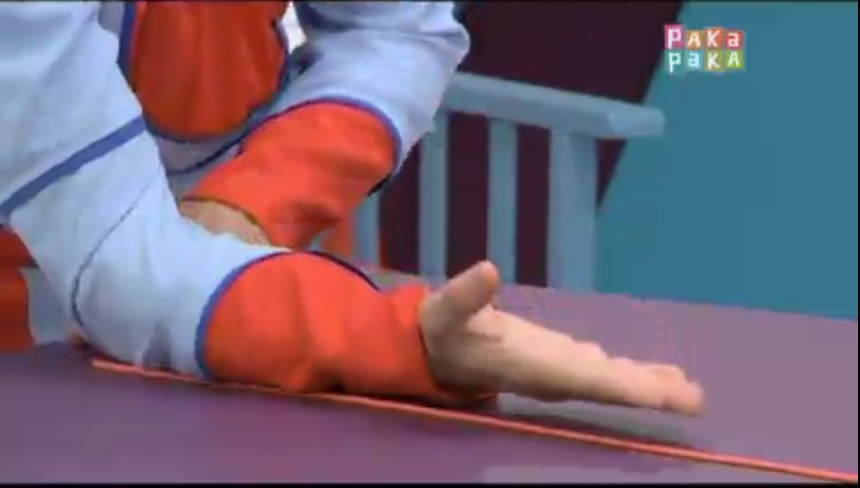
Unidad de medida: “codo”.
- La pulgada
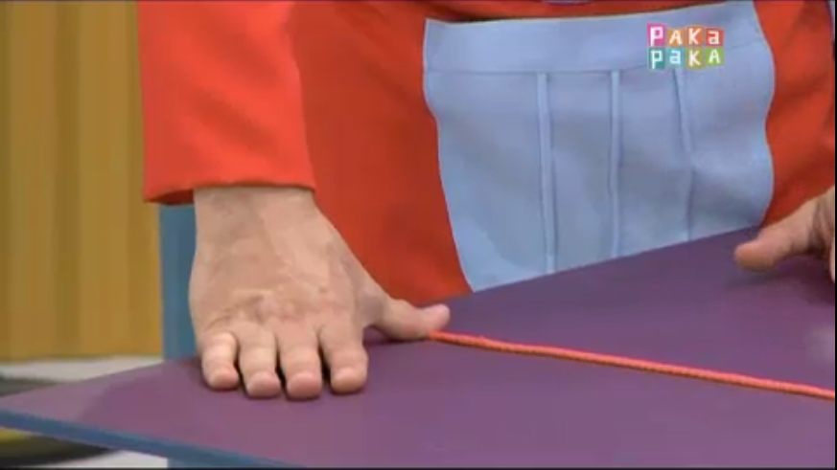
Unidad de medida: “pulgada”.
- El pie
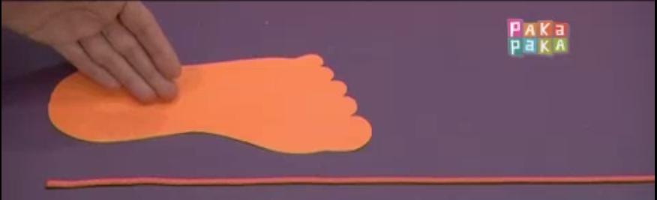
Unidad de medida: “pie”.

ORIENTACIONES PARA EL DOCENTE

En las actividades de esta propuesta se abordan distintos componentes del proceso de medición: el desarrollo de habilidades de estimación usando como referente la comparación entre unidades no convencionales y unidades convencionales de longitud, la elección de los instrumentos en función de propiedades del objeto por medir y la problemática de la no uniformidad de las medidas no convencionales.
En la parada 1, se propone “el análisis de algunas situaciones que para los niños son muy familiares y focalizan la atención en las unidades e instrumentos de medida utilizados” (CA2:133). La perspectiva que se adopta es que los chicos se aproximan a algunos aspectos del proceso de medición por su participación en situaciones sociales en las que se mide en un contexto específico y con un propósito determinado. La actividad propone una sistematización de saberes vinculados con la participación de los chicos en situaciones sociales de medición. Sería fértil promover la circulación en el grupo clase de aquellas prácticas que son diversas, debido a que estas experiencias sociales son heterogéneas.
En la parada 3 se introducen patrones de estimación vinculados a una unidad convencional para medir longitudes: el metro. Debido a la no necesaria disponibilidad de instrumentos de medición en los hogares, esos patrones están vinculados en un caso (la altura de las manijas de las puertas) a diseños ergonómicos de aberturas que retoman aportes de la antropometría. En estos estudios, algunas dimensiones del cuerpo humano son indagadas para definir cómo delimitar posiciones para regular esfuerzos, ángulos de visión y coordinación, etc.
Asimismo, se proponen otros patrones vinculados a dimensiones habituales de elementos de la construcción de las casas: tamaños de baldosas y azulejos. Estos elementos son más variables que la altura de las puertas, por eso se habilita, mediante imágenes, que los alumnos se contacten con algunas de estas relaciones entre cantidad de baldosas o azulejos y el metro. Se eligieron aquellos que permitieran construir relaciones no fraccionarias entre esas diversas unidades, por eso excluimos baldosas de 30 o 40, que se han extendido en las construcciones más recientes.

En todo este recorrido hay una apuesta por generar ocasiones para desarrollar patrones de estimación promoviendo un trabajo sobre las dimensiones de “las cosas que nos rodean”.
Además de diversificar los referentes para que los alumnos puedan estimar, las baldosas y azulejos introducen subunidades del metro, cuya medida es ya conocida (25 cm o 20 cm, entre otros). Esto posibilita ir tematizando la necesidad de la construcción de submúltiplos del metro para dar medidas más precisas. Esta discusión puede ser luego profundizada, fundamentalmente, en tercer grado a través del trabajo de fracciones usuales del metro y del trabajo en torno a algunos submúltiplos del metro.
En algunas actividades se abren discusiones que, en función de las posibilidades de intercambio con los chicos y con las familias de sus escuelas, sería importante habilitar. Una de ellas es la necesidad social y política de la delimitación de unidades convencionales. Sobre esta cuestión se propone una puerta de entrada en la parada 2. La otra es el análisis del vínculo entre los artefactos o instrumentos que se usan para medir y su adecuación a la situación de medición planteada (actividad 4).

FICHA TÉCNICA:

Secuencia: Exploradores de medidas

Nivel: Primaria
Grados sugeridos: segundo y tercer grado
Área/s: Matemática

Eje/s curricular/es: Geometría y medida

Objetivos:

- Realizar estimaciones y mediciones efectivas de longitudes utilizando unidades no convencionales y convencionales de uso frecuente.

Aprendizajes y contenidos:

- Reconocimiento y uso de unidades no convencionales y convencionales más usuales (el metro, el centímetro) que se utilizan para medir longitudes.
- Uso de equivalencia de unidades de longitudes (1m = 100 cm).

